Метод введения новой переменной:

В чем он заключается?

1. в уравнении какая-то его часть заменяется другой переменной (a, y, t...)
(прежнее неизвестное одновременно с новым в уравнении быть не может);

2. решается новое уравнение;

3. возвращаются к обозначенному и, используя полученное число (корни), вычисляют требуемое неизвестное.

Пример:
реши уравнение (2x−21)2−5(2x−21)+4=0.

Это уравнение можно решить и без использования новой переменной (раскрываются скобки по формуле разности квадратов и т. д.), но решение будет длинным и с большими числами.
Используем то, что обе скобки равны.

Обозначаем 2x−21=y. Получается простое квадратное уравнение:

y2−5y+4=0по теореме Виета;y1=4,y2=1.

Возвращаемся к обозначенному:
1) 2x−21=4;  2x=25;  x=12,5 | 2) 2x−21=1;  2x=22;  x=11
Ответ: x=12,5; x=11.

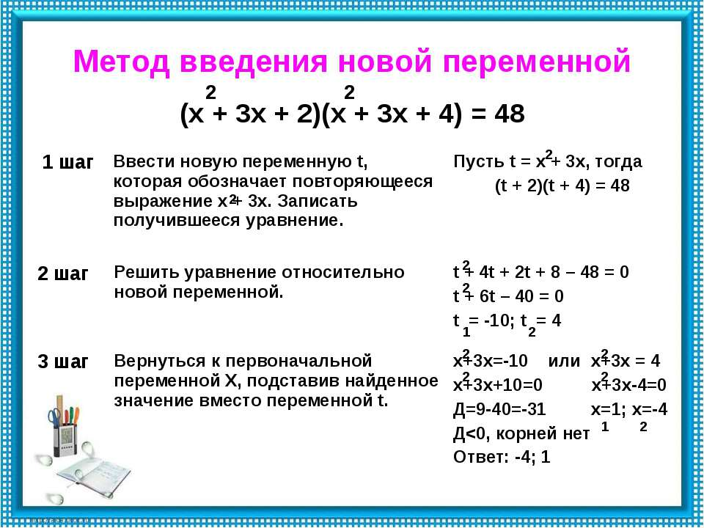

Записать в тетрадь в чем заключается метод введения новой переменной и решить уравнения:
1.8х⁶ +7х³ -1=0
2. 2sin²x - 5sinx = -3
Выполнить задания до 22.05.2020г.

